FIS Europacup Women 2022: Ski-Zukunft in St. Anton am Arlberg, Tirol
Abfahrerinnen auf dem Weg nach oben

Nachdem sich beim Damen-Weltcup Anfang 2021 die großen Namen des Skirennsports der Karl-Schranz-Strecke in St. Anton am Arlberg gestellt haben, fiebern nun turnusmäßig die Nachwuchstalente einer der herausforderndsten Rennpisten weltweit entgegen. Am 27. und 28. Januar 2022 treten sie beim FIS Europacup Women im Tiroler Bergdorf an. Für Einheimische und Gäste bekommen dabei die Gelegenheit, live von den Besten der Zukunft das ein oder andere abzuschauen. Anfang 2023 gastiert dann erneut der Audi FIS Ski World Cup Women am Arlberg. www.stantonamarlberg.com
Foto (download): Im jährlichen Wechsel bringen der Audi FIS Ski World Cup Women und der FIS Europacup Women die internationale Spitzenklasse der Ski-Rennläuferinnen nach St. Anton am Arlberg/Österreich. Bildnachweis: GEPA pictures/Harald Steiner

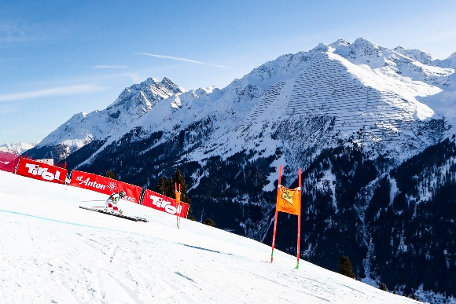
Seit jeher ein sportliches Pflaster. Regelmäßig kommt der internationale Weltcup-Zirkus in St. Anton am Arlberg zusammen, das als Wiege des alpinen Skilaufs gilt. Fast 100 Jahre reicht die Geschichte zurück. Im Winter 1927 kurvte die Dorfjugend bei einem Testrennen um Bambusstangen, vergleichbar mit dem heutigen Slalom. Begeistert von der neuartigen Variante, organisierten die Mitglieder des englischen Kandahar Ski Club und des Ski-Club Arlberg im Folgejahr einen Kombinationswettbewerb aus Slalom und Abfahrt: Die Arlberg Kandahar Rennen waren geboren. Den Respekt der Skiwelt gewannen sie sofort, zwei Jahre später folgte die offizielle Anerkennung durch den Weltskiverband FIS. Seither findet das berühmte Arlberg Kandahar Rennen an wechselnden Austragungsorten statt. In St. Anton am Arlberg treten die Profis mittlerweile auf der Karl-Schranz-Kandahar-Strecke am Kapall an, und die hat es in sich: Das durchschnittliche Gefälle von 34 Prozent sorgt für Geschwindigkeiten bis zu 130 km/h.
Foto (download): Früher am Galzig, heute am Kapall, aber nicht weniger rasant – St. Anton am Arlberg in Österreich begrüßt regelmäßig die weltweit besten Athletinnen zu internationalen FIS-Rennen
Bildnachweis: GEPA pictures/Patrick Steiner

Weitere Auskünfte im Informationsbüro St. Anton am Arlberg/Österreich
unter +43 5446 2269-0 oder www.stantonamarlberg.com

Über St. Anton am Arlberg. St. Anton am Arlberg gilt als einer der renommiertesten Wintersportorte weltweit. Pisten- und Freeride-Fans aus mehr als 50 Nationen besuchen jedes Jahr das Bergdorf und sein Skigebiet mit insgesamt mehr als 300 Kilometer markierten Abfahrten, 200 Kilometer Varianten im freien Gelände sowie 88 Liften und Bahnen. Die Arlberg-Arena erstreckt sich von St. Anton in Tirol über Lech und Zürs bis nach Warth und Schröcken in Vorarlberg. Langlaufen, Rodeln oder eine Tour auf einem der schönsten Winterklettersteige der Alpen stehen ebenso für St. Anton am Arlberg wie Events mit Kult-Charakter, internationale Weltcup-Rennen oder die mehrfach ausgezeichnete Tiroler Küche. Die „Wiege des alpinen Skilaufs“ ist zudem Gründungsmitglied von „Best of the Alps“, dem Qualitätsverbund der 13 Top-Alpendestinationen.

